 | Управление образования  Миллеровского района  Отдел образования  Тарасовского района  Отдел образования  Чертковского района
  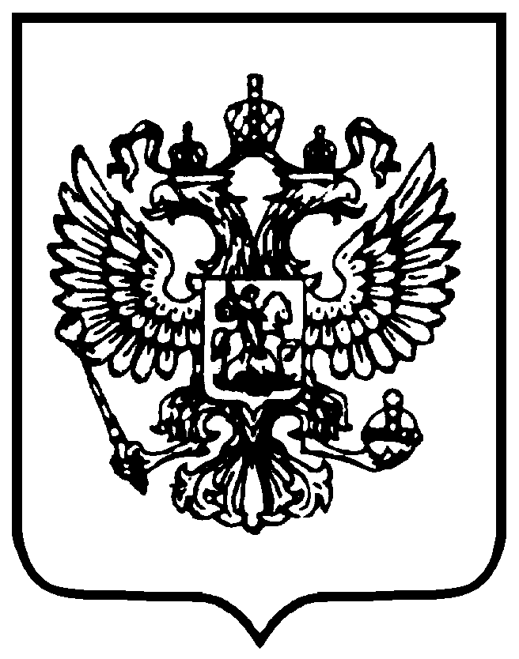
  ФЕДЕРАЛЬНАЯ СЛУЖБА ПО НАДЗОРУ В СФЕРЕ ЗАЩИТЫ ПРАВ
  ПОТРЕБИТЕЛЕЙ И БЛАГОПОЛУЧИЯ ЧЕЛОВЕКА
  (РОСПОТРЕБНАДЗОР)
  Управления Федеральной службы по надзору в сфере защиты прав
  потребителей и благополучия человека
  по Ростовской области
  Территориальный отдел Управления Роспотребнадзора по ростовской области в Миллеровском, Чертковском , Тарасовском районах
  346130,Ростовская область, г. Миллерово, ул. Тельмана,3
  Тел/факс (8-86385)2-03-72
  E-mail: rpn22@donpac.ru
  09.08.2024 |  | № | № 24-95/2198

Территориальный отдел Управления Роспотребнадзора по Ростовской области в Миллеровском, Чертковском, Тарасовском районах направляет информацию для размещения на сайте учреждения.

Территориальный отдел Управления Роспотребнадзора по Ростовской области в Миллеровском, Чертковском, Тарасовском районах с 14 по 25 августа 2024г. проводит «горячую линию» по вопросам качества и безопасности детских товаров, школьных принадлежностей.
Для получения консультаций обращаться по адресу: Ростовская область, г. Миллерово, ул. Тельмана, 3, по телефону 8-863-85-2-03-73 или по адресу электронной почты rpn22@donpac.ru.

Также сообщаем, что на постоянной основе работает Единый консультационный центр Роспотребнадзора по телефону 8 800-555-49-43, для обращения по возникающим вопросам.

Начальник отдела Л.Н. Харитонова

Исп. Таранцова Ю.А.
88638526069

